东北大学2021年人工智能企业实训

算 法 简 报

组号： | 第17组
组长： | 胥卜凡
单元： | 第8单元
算法： | 层次聚类算法
时间： | 2021年7月17日

概述：层次聚类(Hierarchical Clustering)是聚类算法的一种，通过计算不同类别数据点间的相似度来创建一棵有层次的嵌套聚类树。在聚类树中，不同类别的原始数据点是树的最低层，树的顶层是一个聚类的根节点。层次聚类算法相比划分聚类算法的优点之一是可以在不同的尺度上（层次）展示数据集的聚类情况。根据创建聚类树有的两种方式：自下而上合并和自上而下。基于层次的聚类算法可以分为：凝聚的（Agglomerative）或者分裂的（Divisive）。层次聚类方法中比较新的算法有BIRCH（Balanced Iterative Reducingand Clustering Using Hierarchies利用层次方法的平衡迭代规约和聚类）主要是在数据量很大的时候使用，而且数据类型是numerical。

2.算法特点
优势：
（1）可以发现类别的层次关系。
（2）距离和规则的相似度比较容易定义，限制很少;
（3）不需要预先制定聚类数;
（4）能够聚类成其它形状
（5）一次性得到聚类树，后期再分类无需重新计算；
缺点：
- 计算复杂度高，不适合数据量大的；
- 即使是奇异值也会产生很大影响;
（3）算法很可能形成链状。
适用场景：
（1）进行无监督聚类：主要是针对那些包含大量聚类，可能是连接数据的数据集。
3.给出的场景目标算法流程
（1）场景说明：采用犯罪数据集，包括有Murder Assault UrbanPop Rape四个特征，进行层次聚类的模拟，分别使用scipy和skleran并进行对比，画出树状图、热力图、散点图。
（2）距离度量标准：
singlelinkage：取两个类中距离最近的两个样本之间的距离
completelinkage：取两个类中距离最远的两个样本之间的距离
averagelinkage：把两个类中所有点的距离计算出来求平均距离
这里选用complete并采用欧氏距离。
（3）流程图：
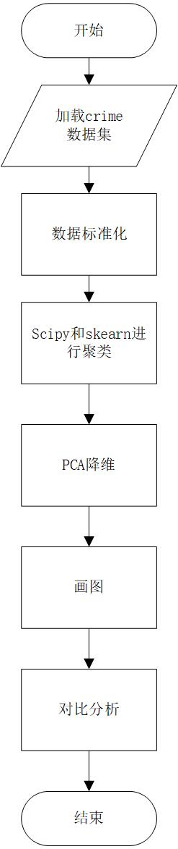
（4）思路说明：
首先加载数据集，数据预处理之后进行聚类，然后进行降维和画图。

4.设计的场景目标算法流程
（1）场景说明：采用保险数据集，包括有多个特征，选择其中的一些特征后，使用Birch等进行聚类模拟，画出树状图、散点图。
（2）距离度量标准：
singlelinkage：取两个类中距离最近的两个样本之间的距离
completelinkage：取两个类中距离最远的两个样本之间的距离
averagelinkage：把两个类中所有点的距离计算出来求平均距离
这里选用complete并采用欧氏距离。
（3）流程图：
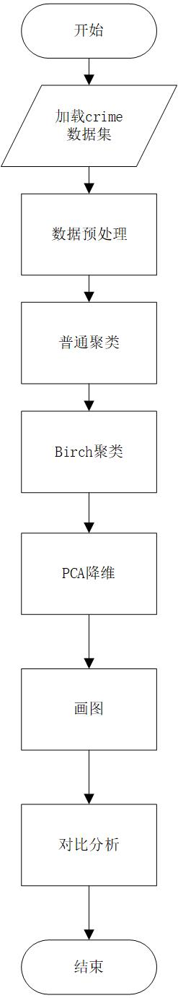
（4）思路说明：
首先加载数据集，数据预处理之后进行聚类，然后进行降维和画图。

